FETCH, PULL Y PUSH EN GIT

**William Steven Pedraza Suarez 111515**

*Ingeniería de Sistemas, Fundación Universitaria San Martín,*

*Bogotá D.C.*

wp111517@ingenieria.sanmartin.edu.co

**Abstract – Estos documento aplica para los repositorios que quieran llevar control de versiones con GIT, en él se definen unas pautas para realizar los cambios en el repositorio remoto por medio de consola.**

I. INTRODUCCIÓN

Este artículo pretende definir la forma de hacer fetch, pull y push en GIT desde el Shell, los comandos mencionados anteriormente son para traer los archivos de un repositorio remoto a uno local y también para subirlos del repositorio local al remoto a continuación se detalla el proceso.

II PROCESO

Para ver qué repositorios remotos tienes configurados, puedes ejecutar el comando git remote. Mostrará una lista con los nombres de los repositorios remotos que hayas especificado. Si has clonado tu repositorio, deberías ver por lo menos “origin” —es el nombre predeterminado que le da Git al servidor del que clonaste—:

También puedes añadir la opción -v, que muestra la URL asociada a cada repositorio remoto:



Para añadir un nuevo repositorio Git remoto, asignándole un nombre con el que puedas referenciarlo fácilmente, ejecuta git remote add [nombre] [url]:

**Ejemplo:**

**git remote add pb git://github.com/willipedsu/ticgit.git**



III [RECIBIENDO DE TUS REPOSITORIOS REMOTOS](http://git-scm.com/book/es/Fundamentos-de-Git-Trabajando-con-repositorios-remotos#Recibiendo-de-tus-repositorios-remotos)

git fetch [remote-name]

Este comando recupera todos los datos del proyecto remoto que no tengas todavía. Después de hacer esto, deberías tener referencias a todas las ramas del repositorio remoto, que puedes unir o inspeccionar en cualquier momento.

Si clonas un repositorio, el comando añade automáticamente ese repositorio remoto con el nombre de "origin". Por tanto, git fetch origin recupera toda la información enviada a ese servidor desde que lo clonaste (o desde la última vez que ejecutaste fetch).



Es importante tener en cuenta que el comando fetch sólo recupera la información y la pone en tu repositorio local —no la une automáticamente con tu trabajo ni modifica aquello en lo que estás trabajando. Tendrás que unir ambos manualmente posteriormente.

Si has configurado una rama para seguir otra rama remota, puedes usar el comando git pull para recuperar y unir automáticamente la rama remota con tu rama actual. Éste puede resultarte un flujo de trabajo más sencillo y más cómodo; y por defecto, el comando git clone automáticamente configura tu rama local maestra para que siga la rama remota maestra del servidor del cual clonaste (asumiendo que el repositorio remoto tiene una rama maestra). Al ejecutar git pull, por lo general se recupera la información del servidor del que clonaste, y automáticamente se intenta unir con el código con el que estás trabajando actualmente.

IV [ENVIANDO A TUS REPOSITORIOS REMOTOS](http://git-scm.com/book/es/Fundamentos-de-Git-Trabajando-con-repositorios-remotos#Enviando-a-tus-repositorios-remotos)

Cuando tu proyecto se encuentra en un estado que quieres compartir, tienes que enviarlo a un repositorio remoto. El comando que te permite hacer esto es sencillo: git push [nombre-remoto][nombre-rama]. Si quieres enviar tu rama maestra (master) a tu servidor origen (origin), ejecutarías esto para enviar tu trabajo al servidor:

$ git push origin master

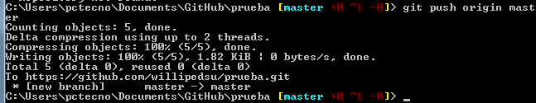

Este comando funciona únicamente si has clonado de un servidor en el que tienes permiso de escritura, y nadie ha enviado información mientras tanto. Si tú y otra persona clonan a la vez, y él envía su información y luego envías tú la tuya, tu envío será rechazado. Tendrás que bajarte primero su trabajo e incorporarlo en el tuyo para que se te permita hacer un envío.

IV [INSPECCIONANDO UN REPOSITORIO REMOTO](http://git-scm.com/book/es/Fundamentos-de-Git-Trabajando-con-repositorios-remotos#Inspeccionando-un-repositorio-remoto)

Si quieres ver más información acerca de un repositorio remoto en particular, puedes usar el comando git remote show [nombre]. Si ejecutas este comando pasándole el nombre de un repositorio, como origin, obtienes algo así:

$ git remote show origin

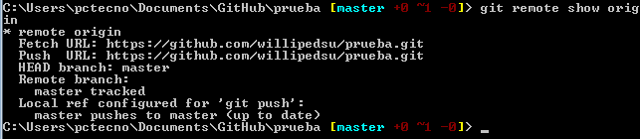

Esto lista la URL del repositorio remoto, así como información sobre las ramas bajo seguimiento. Este comando te recuerda que si estás en la rama maestra y ejecutas git pull, automáticamente unirá los cambios a la rama maestra del remoto después de haber recuperado todas las referencias remotas. También lista todas las referencias remotas que ha recibido.

VI CONCLUSIONES

En conclusión los comandos son bastante útiles al momento de tener que administrar un repositorio sobre GIT además para entender la forma en que se efectúan las actualizaciones agregaciones y eliminaciones del repositorio.

REFERENCIAS

[1] http://git-scm.com/book/es/Fundamentos-de-Git-Trabajando-con-repositorios-remotos